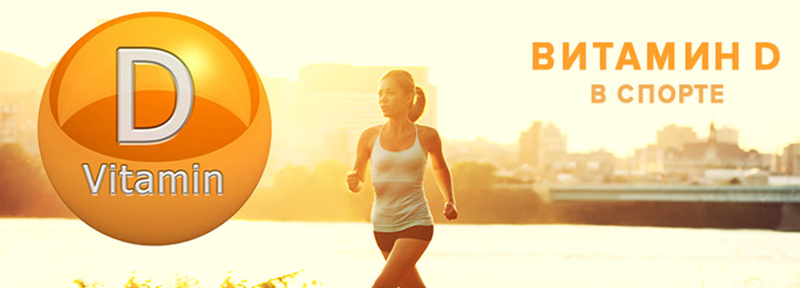
Роль витамина Д в спорте
Влияние на здоровье и спортивные результаты
Витамин Д играет не последнюю роль в поддержке работы почти всех систем организма, его чаще всего не хватает организму. Витамин Д образуется в коже под действием солнечных лучей, однако в смуглой или загорелой коже он не синтезируется, все дело в избытке меланина, который блокирует образование витамина. Также витамин Д поступает в организм с продуктами питания. Главным образом содержится в таких продуктах: жирные молочные продукты, печень животных, яйца, некоторые грибы и рыба.
Главное место витамина Д отводится в регуляции усвоения кальция, который важен для укрепления костей, поддержании работы скелетной мускулатуры, проведении нервных импульсов и влияния на процесс свертывания крови: регулирует всасывание солей фосфора и кальция в тонком кишечнике из пищи. Если вы не получаете достаточное количество витамина Д, вы не можете усваивать и использовать кальций, недостаток которого имеет длительные последствия.
Таким образом, витамин Д необходим для каждого человека, но для спортсменов он даже более важен, чем для людей с низким уровнем физической активности. Этому способствуют колоссальные физические и психологические нагрузки и связанные с этим изменения в составе тела, приводящие к увеличению риска дефицита витамина Д у этой категории населения.
Рассмотрим влияние витамина Д на спортивную работоспособность:
- Увеличение мышечной массы ,силы и мощности, в т.ч взрывной.
- Повышает быстроту мышечной реакции и сбалансированность.
- Снижает риск травматизма. При повышенных нагрузках в период интенсивных тренировок для набора спортивной формы и при подготовке к соревнованиям существенно повышает эластичность мышц, укрепляет костную ткань, делает ее наиболее прочной - это лучшая профилактика травм.
- Повышает аэробные способности.
- Уменьшает время восстановления после тренировки, способствуя быстрому восстановлению мышц.
- Повышает выносливость.
- Имеет опосредованное анаболическое действие, за счет повышения уровня тестостерона у мужчин.
Каждый из этих показателей может потенциально улучшить спортивные результаты. Поддерживание оптимального уровня витамина Д положительно влияет на работоспособность спортсмена.
Дефицит витамина Д у спортсменов проявляется следующим образом :
- Быстрая утомляемость, отсутствие бодрости и энергии, подавленность настроения.
- Хроническая усталость.
- Мышечные боли.
- Проблемы с равновесием.
- Замедление частоты сердечных сокращений.
- Стрессовые переломы, вследствие снижения плотности кости. Особенно часто наблюдается у молодых спортсменов, которые соревнуются в видах спорта, где применяются весовые категории. При сгонке веса недостаточное потребления кальция у единоборцев влияет на минеральную плотность костей.
- Частые инфекционные заболевания, вследствие снижения иммунитета.
- Повышенный риск травматизации.
- Медленное восстановление.
Нехватка витамина Д в организме спортсменов сразу сказывается на невозможности выполнить заданные нормативы. Спортсмен показывает гораздо меньшие результаты на соревнованиях, быстрее устает, более раздражителен, часто болеет.
К группе риска с дефицитом витамина Д относятся спортсмены:
- Тренирующиеся в закрытых помещениях или на улице в периоды низкой солнечной активности (рано утром или поздно вечером).
- Вегетарианцы.
- Использующие солнцезащитные средства. Фильтры в значительной степени блокируют ультрафиолетовое излучение.
- Лица с нарушениями в работе желудочно-кишечного тракта, сопровождающие ухудшением всасывания питательных веществ.
- Лица с генетической предрасположенностью к заболеваниям опорно-двигательного аппарата.
Как избежать дефицита витамина Д?
Чтобы избежать недостатка витамина Д в теплое, солнечное время года (апрель-сентябрь) вы должны заниматься спортом на открытом воздухе. Делать это нужно как можно чаще. Летом лучше всего тренироваться в утренние часы, когда еще не слишком жарко. В качестве тренировочной формы выбирайте шорты и рубашки без рукавов. В апреле-мае, когда солнце не печёт слишком сильно, вы не должны использовать солнцезащитный крем. Фильтры в значительной степени блокируют ультрафиолетовое излучение.
Но, стоит заметить, что наша республика находиться на 53 градусе широты к северу от экватора, то есть солнечных лучей для достаточной выработки в коже витамина Д с осени и до лета мало. Плюс в этот период на улице мы находимся в верхней одежде. Получить его в достаточном количестве с продуктами питания сложно, усваивается менее 10 %. Поэтому важным фактором восполнения недостатка витамина Д служит прием пищевых добавок с этим веществом и лекарственных средств. Выбрать лекарственное средство и подобрать дозировку может только врач.
В настоящее время не вызывает сомнения, что витамин D является важнейшим фактором защиты от физического и психологического стресса в спорте и предлагает множество преимуществ для спортивных результатов. Поэтому ликвидация дефицита витамина D является не временной, а постоянной мерой.

